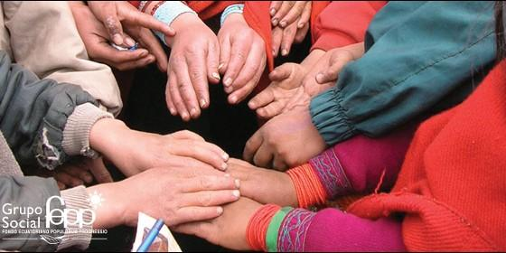
Fondo ecuatoriano Populorum Progressio

"Encíclica bella, actual e imprescindible"

El desarrollo solidario a los 50 años de la Populorum Progressio

"Propone un desarrollo integral, justo y liberador basado en la fraternidad solidaria"
Agustín Ortega, 14 de agosto de 2017
Se trata de promover la mundialización de la solidaridad, de la paz y del desarrollo sostenible frente a la actual globalización neoliberal del capital
(Agustín Ortega).- El Fondo Ecuatoriano Populorum Progressio (FEPP, Ecuador) organizó un encuentro por los 50 años de la encíclica que define su sentido y misión, la Populorum Progressio (PP) de Pablo VI. Junto a otras personas como obispos, laicos, etc. realicé una ponencia en dicho encuentro que voy a exponer a continuación. Unida inseparablemente al Concilio Vaticano II o al resto de su magisterio con documentos tan relevantes como Octogesima Adveniens y Evangelii Nuntiandi, podemos observar la actualidad y profundidad de PP para nuestro tiempo.
Tal como se ha ido transmitiendo por la Doctrina Social de la Iglesia (DSI) posterior, recogiendo la memoria y el legado de PP, con encíclicas muy significativas sobre esta cuestión clave del desarrollo. Como es Sollicitudo Rei Socialis de San Juan Pablo II, Caritas in veritate de Benedicto XVI e incluso Laudato si del Papa Francisco que, consideramos, una profundización de la PP con estas realidades esenciales del desarrollo en la clave de la ecología integral.
La PP de Pablo VI, junto con todo este citado patrimonio de la DSI, constituye una vital e imprescindible enseñanza sobre el sentido de solidaridad que nos constituye como personas, como cristianos-católicos y que debe orientar a todo desarrollo humano, espiritual e integral. La PP nos transmite una autentica ética y fe que abarca e incluye de forma universal a toda la humanidad, frente a toda desigualdad e injusticia, con una verdadera fraternidad solidaria que libera integralmente de toda opresión y exclusión.
Como nos muestran los estudios e investigación social, en nuestro mundo con cada vez más desigualdad e injusticia, donde unos pocos enriquecidos acumulan cada vez más recursos mientras la mayoría de la humanidad se muere de hambre y de empobrecimiento, la PP con la DSI y su promoción de la solidaridad adquiere todavía más sentido.
Y más en un mundo globalizado como el nuestro, en el que debemos implantar unas políticas mundiales de solidaridad y justicia o, por el contrario, no habrá una efectiva respuesta a todas estas problemáticas e injusticias.
Con el Vaticano II, Pablo VI en PP y el resto de su magisterio acoge solidariamente los auténticos anhelos modernos y esperanzas de las personas, de los pueblos y de los pobres. Como es la justicias e igualdad frente al mal del liberalismo economicista con el capitalismo, la libertad y la participación democrática (una democracia más real) frente al totalitarismo del comunismo colectivista o colectivismo. En contra de estos sistemas e ideologías perversas y totalitarias, la PP con la DSI propone un desarrollo integral, justo y liberador basado en la fraternidad solidaria, que incluye todas las dimensiones del ser humano, y se entraña en la fe en Dios Padre revelado en su Hijo Jesucristo con el Espíritu.
La fe y antropología cristiana fundamenta este ser hijos de Dios y hermanos, la fraternidad y desarrollo solidario e integral. En oposición a todos estos sesgos idolátricos y totalitarios del mercado y capital o del estado-partido que se imponen sobre la vida, dignidad y trascendencia de la persona.
Frente a estos totalitarismos con sus materialismos economicistas e individualismos solidarios, con sus ídolos del capital y de la riqueza-ser rico o del poder y el estado, la PP con la DSI se manifiesta encarnada en la realidad que es orientada por la ética, con sus valores e ideales, y por la espiritualidad con la trascendencia en comunión con Dios. Valores y principios para un mundo más justo y fraterno como el destino universal de los bienes, la justa distribución de los recursos, que tiene la prioridad sobre la propiedad que, a la vez, tiene un ineludible carácter personal y social. Cuando la propiedad no cumple con estos valores éticos y sociales, en la equidad del reparto de los bienes con la propiedad para todos- no sólo para unos pocos-, lo legítimo es la restitución de estas injusticias con medidas de distribución justa de los recursos como son, por ejemplo, las expropiaciones.
El valor del trabajo, la dignidad de la persona trabajadora y de todo ser humano, que está por encima del capital, del beneficio y del mercado con derechos inherentes como es un salario justo. El trabajo y la empresa con la socialización de los medios de producción, una economía social y empresa cooperativa donde los trabajadores son los gestores, propietarios y sujetos de la vida empresarial con una auténtica democracia económica.
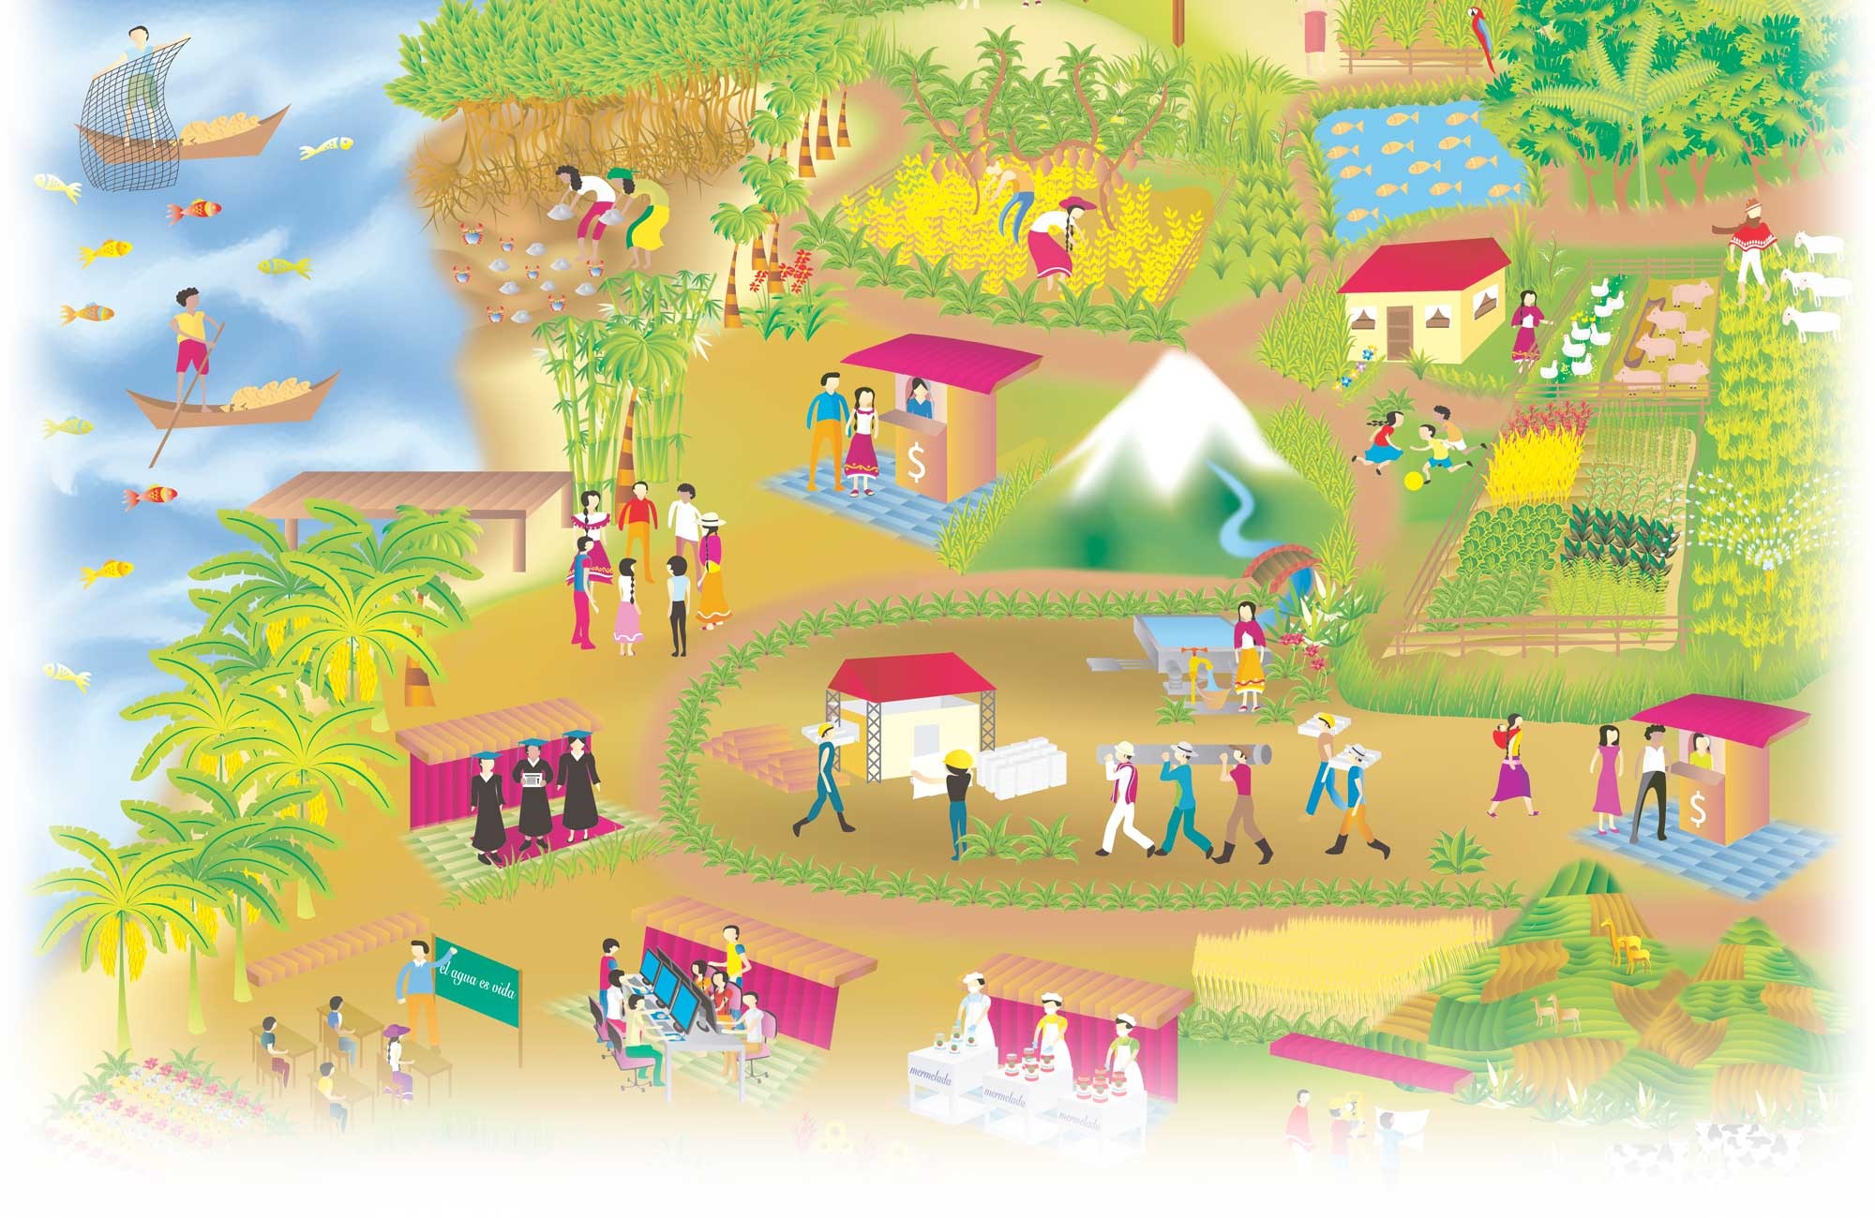
En este sentido, se va realizando el estado social global de derecho-s con este trabajo decente, un sistema fiscal mundial justo en el que contribuyan más los que más tienen, es decir, el capital, las empresas y multinacionales, las herencias, fortunas o patrimonios más altos, las operaciones financieras-bancarias, etc. Acabando así con los inmorales paraísos fiscales y demás fraudes tributarios. Y, por tanto, unas políticas sociales con servicios públicos universales de calidad que aseguren los derechos humanos como son la educación, sanidad, vivienda, alimentación, el agua, las energías...
Se trata de promover la mundialización de la solidaridad, de la paz y del desarrollo sostenible frente a la actual globalización neoliberal del capital, de la guerra y de la destrucción ecológica. Con un comercio internacional justo en el intercambio equitativo de los bienes y un empleo digno, una banca ética y sistema financiero mundial real que acabe con la especulación y usura de los créditos, monedas o divisas y bienes que satisfacen las necesidades vitales. Como son, por ejemplo, los alimentos, medicinas, el agua o el conocimiento con los que se especulan para el lucro y ganancia.
La economía y finanzas deben cumplir moralmente su sentido, como es el posibilitar los bienes reales al servicio de las necesidades de los pueblos e inversión para el empleo y desarrollo integral, con un regulación ética-política de los mercados comerciales y financieros.
Como se observa, para todo este desarrollo humano e integral que hace posible la paz, se debe articular: la justicia e igualdad con la libertad y autogestión democrática (una democracia real); la transformación estructural-política, económica y los derechos humanos que se fecundan con el cambio (conversión) moral, personal y cristiano. Esto es, desde la Gracia (Amor) de Dios, una vida de santidad en la fraternidad y pobreza solidaria (evangélica) con una existencia sobria, austera en comunión de vida, bienes y luchas liberadoras por la justicia con los pobres de la tierra.
Es la opción por los pobres, en el seguimiento de Cristo Pobre-Crucificado, iglesia pobre con los pobres y misionera en salida hacia las periferias del mundo. En contra de la cultura del descarte y la globalización de la indiferencia. Una espiritualidad de la vida con una conversión ecológica, una ecología integral que asume el grito de los pobres y de la tierra, el clamor de los pueblos hermanos crucificados por el mal e injusticia y de esa casa común que es el planeta. Con la honradez y felicidad que se va realizando desde la entrega solidaria de la existencia en la lucha por la justicia, por el desarrollo integral y la vida de los pueblos que culmina en la trascendencia (vida) eterna, en la tierra nueva y en los cielos nuevos. Muchas gracias por todo ello al querido Pablo VI y a su bella, actual e imprescindible PP.

